Huibert C. J. van Ginhoven Stichting
Jaarverslag 2023
1. |  | Samenstelling bestuur
Voorzitter: Cornelis Hendricus “Kees” van Ginhoven
Secretaris: Dirk Cornelis “Dick” van Ginhoven
2. |  | Jaarverslag 2023
Oprichting
Op 4 mei 2023 is de Huibert J.C. van Ginhoven Stichting opgericht. De oprichtingsakte passeerde bij Notaris Bellaart c.c. in Amstelveen. De kosten hiervan werden gesponsord door de Voorzitter.

Adoptie cell #521 in het Oranjehotel te Scheveningen
Ter ere en nagedachtenis aan Huibert Cornelius Johannes van Ginhoven (1896-1942) en zijn broer Ds. Jacob Dirk van Ginhoven (1902-1975) heeft de Stichting cel# 512 in het Nationaal Monument Oranjehotel, te Scheveningen geadopteerd. Deze dappere broers en verbleven maandenlange in gevangenschap aldaar. Huibert werd in maart 1942 gefusilleerd en gaf zijn leven voor onze vrijheid. Jacob zat in cel #571, werd ter dood veroordeeld en zwaar gemarteld, maar door een knokploeg, met daarin zijn zwager A. Wijntje, bevrijd uit het Huis van Bewaring in Rotterdam. Hij zat vervolgens tot de bevrijding ondergedoken, gescheiden van zijn gezin.

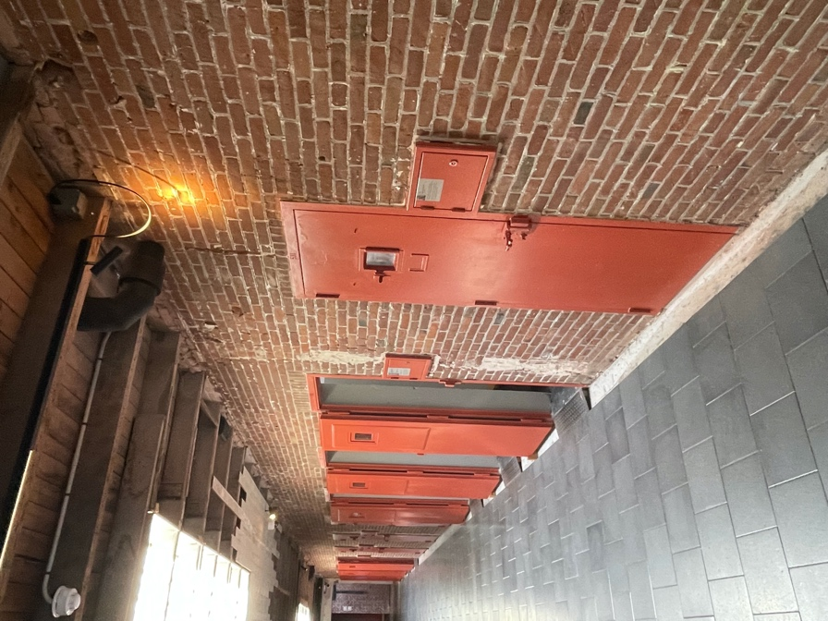
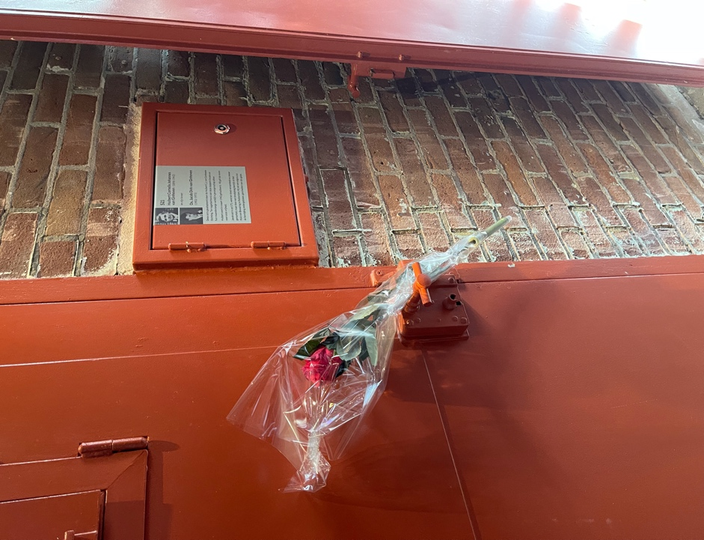

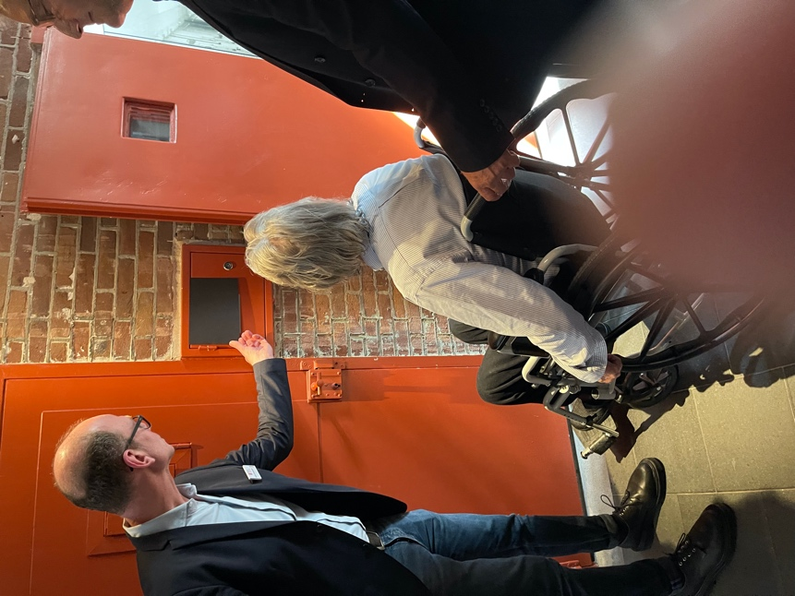
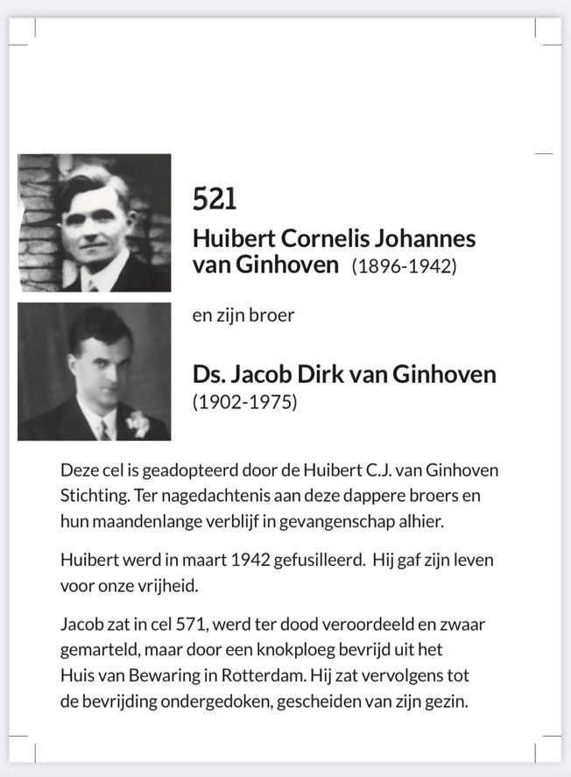

Oranjehotel adoptie cel #512

De adoptieperiode loopt tot en met 29 maart 2029. Ter gelegenheid van de adoptie werd een kleine familiebijeenkomst georganiseerd.

4 mei bijeenkomst Oranjehotel
Ter gelegenheid van de adoptie van cel #512 werd in het Oranjehotel in Scheveningen een kleine familiebijeenkomst georganiseerd. De Voorzitter van de Stichting hield daar een korte toespraak.
Quote
Beste familieleden en andere belangstellenden, hartelijk welkom iedereen. Als eerste wil ik jullie mededelen dat vandaag de Huibert C.J. van Ginhoven Stichting officieel bij de notaris is opgericht. Ik ben benoemd als voorzitter en mijn neef Dick is benoemd tot secretaris/penningmeester. Dick zal de doelen van die stichting nog gaan toelichten.
Ik begin mijn speech met het boek “Wees manlijk, zijt sterk” van de schrijfster Jolande Withuis, uitgegeven in 2009 door de Bezige Bij. Als u dat boek zou hebben gelezen dan is al wat ik vandaag ga zeggen eigenlijk overbodig. Dat boek beschrijft het leven van een verzetsheld die de tweede wereldoorlog heeft overleefd ondanks alle ontberingen. Ook hij heeft hier in de gevangenis Oranjehotel opgesloten gezeten. Het boek is een les hoe je in een oorlog in leven kunt blijven door naastenliefde, hulpvaardigheid, doortastbaarheid en flinkheid toe te passen.
Op 17 maart 1942 was ik 7 jaar oud en op die dag werd mijn vader Huibert vanuit de dodencel in dit gebouw getransporteerd 60 kilometer verderop naar Laren in het Gooi om daar te worden gefusilleerd. Zijn Nederlandse begeleider nam Huiberts persoonlijke bezittingen over en bood Huibert aan om hem te blinddoeken. Huibert weigerde dat, want hij wilde “zijn vijand in de ogen kijken”. Diezelfde ochtend had vader aan moeder en de kinderen brieven gezonden. Die brieven zijn zo mooi en dapper. Ik kreeg in mijn brief een heel specifieke opdracht van mijn vader “Jij moet goed op je moeder passen”.
Na de oorlog vertrokken alle kinderen van Huibert naar Canada. Onze lieve moeder wilde echter in Amsterdam blijven wonen. Ze maakte jarenlang mooie en lange vakanties mee in dat ver weg gelegen land. Ik ben na een paar jaar toch teruggegaan naar Amsterdam om de opdracht van mijn vader beter uit te kunnen voeren. Ik worstel nog steeds met het feit dat ik na de eerste 7 jaren van mijn leven geen vader heb gehad, in feite is het een niet verwerkt trauma gebleven. Ik kom daar nog op terug als ik deze speech afsluit.
Want, overigens ben ik van mening, dat er veel meer aandacht moet worden gegeven aan de families die destijds joodse en andere vluchtelingen onderdak hebben verleend, ondanks de waarschuwingen van de buren dat de doodstraf er op stond. Voor de familie Van Ginhoven was dat geen kwestie waar ze lang over moesten nadenken: “Want ieder mens heeft de plicht om dat zonder aarzeling te doen!” De familie Van Ginhoven en de aangetrouwde familie Wijntje kregen op 18 oktober 1999 in het Provinciehuis Zuid-Holland door de ambassadeur van de staat Israel het “YAD VASHEM Ereteken van de “Rechtvaardigen” uitgereikt.
De Huibert C.J. van Ginhoven Stichting krijgt binnenkort een eigen website. Het bestuur ontvangt gaarne uw verhalen, geneer u niet, u mag wel degelijk over de oorlog praten, wees zo dapper om dat te doen en laat het door ons vastleggen. Ik ervaar zelf dat het veel opluchting geeft. Belangrijker is dat de website gaat uitstralen: “Oorlog en bezetting, dat nooit weer.”
Ik hoop dat u nog lang terugdenkt aan deze middag in het Oranjehotel.
Kees van Ginhoven
Unquote
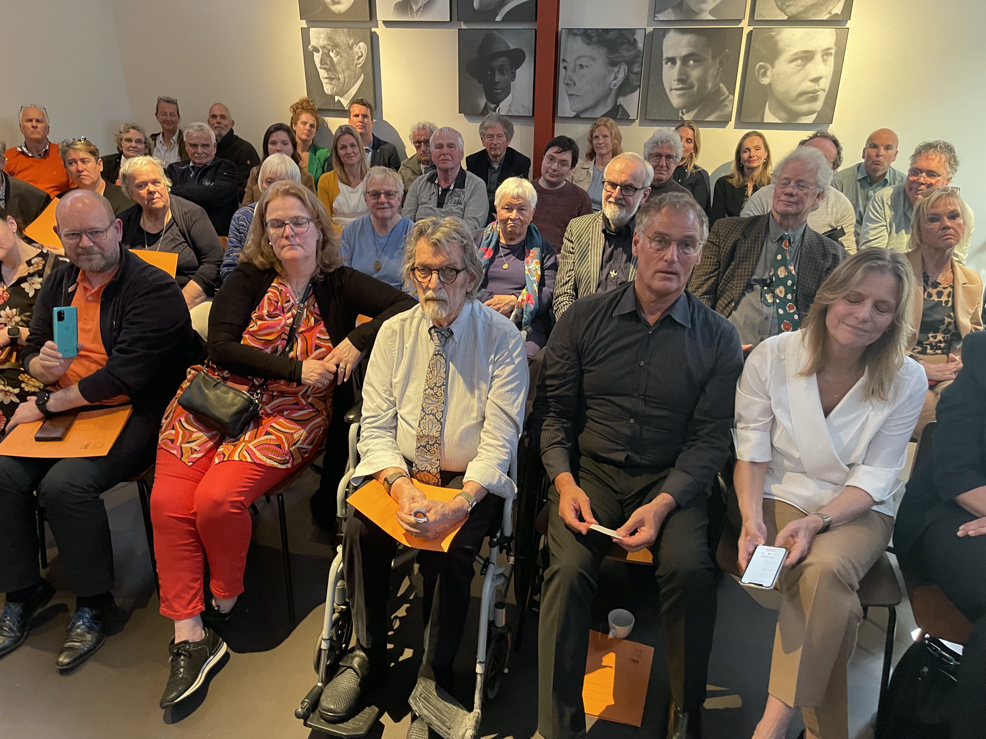

De familiebijeenkomst op 4 mei in het Oranjehotel

Stamboom
Het afgelopen najaar is de Stichting begonnen met genealogisch onderzoek en het in kaart brengen van de ‘Van Ginhoven’ stamboom. De Stichting is hiertoe lid geworden “My Heritage” voor genealogisch onderzoek. De reeds ontwikkelde stamboom gaat met de gevonden voorouders terug tot de 15e eeuw en omvat naast de Nederlands/Belgische tak een Canadese, Amerikaanse, Peruaanse en Zweedse tak. Via My Heritage is ook DNA-onderzoek uitgevoerd. De stamboom omvat 2335 personen, waarvan er 551 in leven zijn en 1784 zijn overleden.

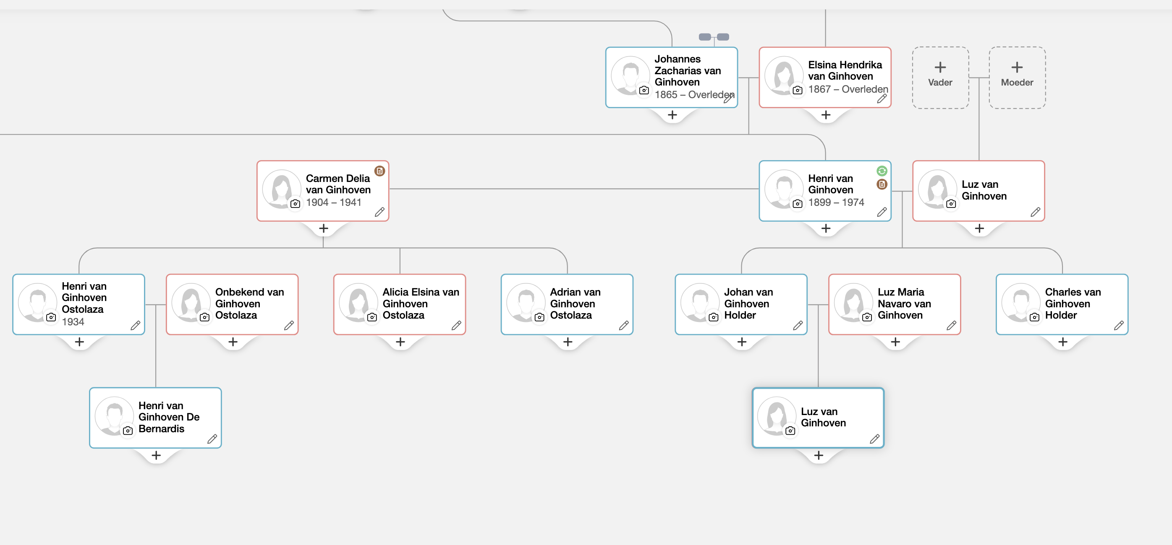

Van Ginhoven stamboom: “De Peru Connection”
Familiewapen
Via dossieronderzoek bij het Nationaal Archief is het afgelopen jaar een ‘Van Ginhoven’ familiewapen gevonden dat toebehoorde aan t.w. Cornelis van Ginhoven, Burgemeester van Arnemuiden (ca. 1735-1751). In het Rijksarchief wordt dit wapen omschreven als: " Een tulp aan gebl(aderde) (2) steel verg(ezeld). Rechts en links van een kleine ster. Ht (Helmteken) een ster tusschen ant.(ieke) vlucht." In het stadsarchief van Rotterdam is een afdruk van het lakzegel hiervan aangetroffen.
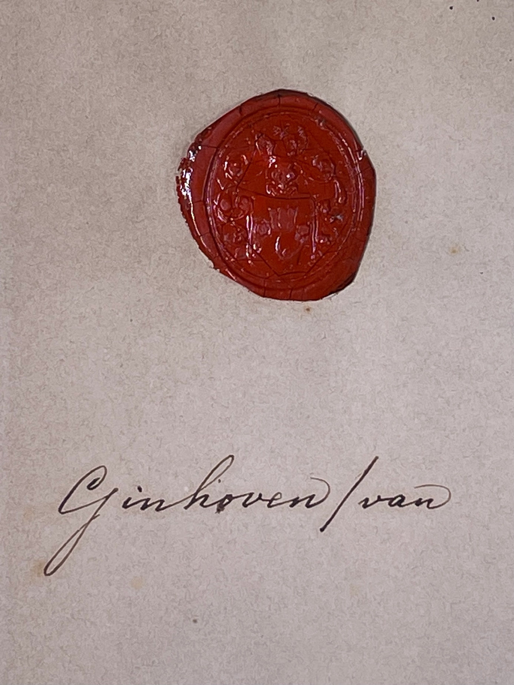
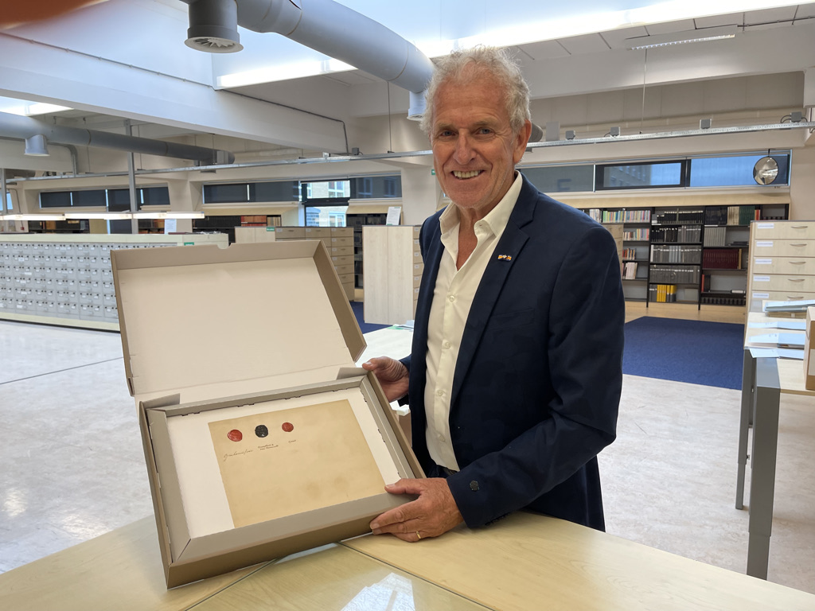

Het lakzegel van Cornelis van Ginhoven (Stadsarchief Rotterdam)

Dit zou al met al kunnen betekenen dat we als familie een officieel familiewapen hebben. De Huibert van Ginhoven Stichting zal al hetgeen we tot nu toe gevonden hebben i.s.m. het Centraal Bureau voor Familiegegevens (CBG) voorleggen aan het Nederlands College van Heraldiek (NCH) ter bevestiging en officiële registratie als familiewapen. De verwachting is dat dit proces in het voorjaar van 2024 afgerond zal zijn.
Website
De Stichting is in het najaar van 2023 begonnen met het bouwen van een ‘Van Ginhoven’ website waarop allerlei zaken en wetenswaardigheden die de geschiedenis van de ‘Van Ginhoven’ familie betreffen worden verzameld en weergegeven. Via de website kan ook toegang tot de stamboom worden gekregen.

Gedenkkruis Bussumerheide
De Stichting heeft in juni 2023 bij de Burgemeester van Hilversum een verzoek ingediend tot het bijschrijven van de naam van Huibert C.J. van Ginhoven op het op de Bussumerheide aanwezige gedenkkruis voor de aldaar in het begin van WO2 gefusilleerde verzetshelden. De plek maakte toen deel uit van het door Duitsers geannexeerde legerkamp Craïlo, toen nog in Laren gelegen.

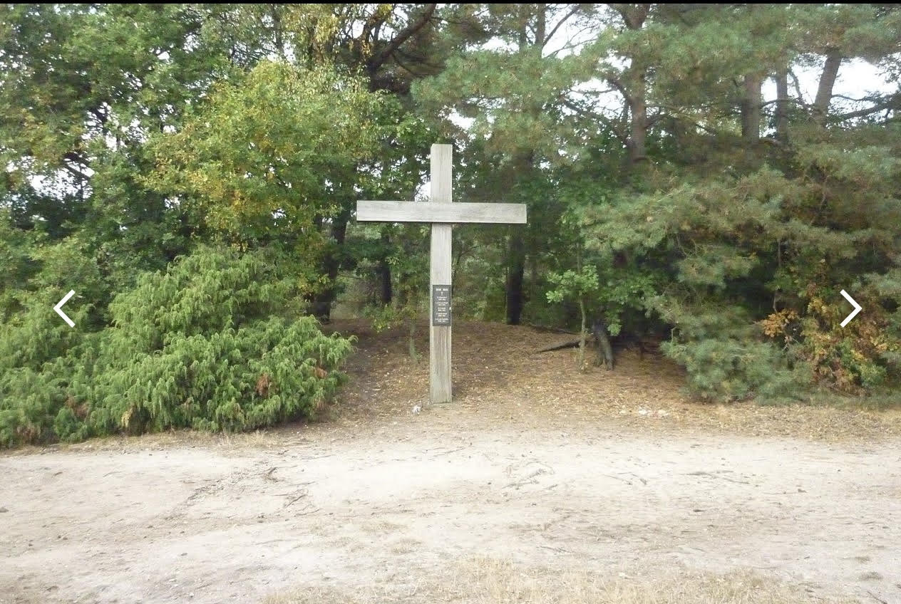

Gedenkkruis Bussumerheide

Nieuwsbrief en Adreslijst
De Stichting heeft inmiddels een lijst van 95 geïnteresseerde familieleden opgesteld. De op deze lijst genoteerde personen krijgen via de-mail de familie nieuwsbrieven toegestuurd. Tevens zullen zij t.z.t., op een nog nader uit te werken wijze i.v.m. de wet op de privacy, toegang krijgen tot de familiewebsite en stamboom.
In 2023 zijn in totaal 4 Nieuwsbrieven aan geïnteresseerde familieleden toegestuurd.

Externe contacten
Geen bijzonderheden

3. |  | Financieel jaarverslag 2023
Bijgaand ter informatie het Financieel Jaarverslag 2023 en de Begroting voor 2024.
Het Bestuur zoekt nog een Penningmeester, geïnteresseerde familieleden worden verzocht zich bij het Bestuur te melden,

4. |  | Jaarverslag 2023
 |  | Het Jaarverslag 2023 en het Financieel Jaarverslag 2023 wordt door het Bestuur goedgekeurd en aan de familieleden waarvan het e-mailadres bij het secretariaat bekend is, ter kennisgeving toegezonden.
Getekend, Delft, 26 januari 2024

(Getekend) (Getekend)

Cornelis Hendricus “Kees” van Ginhoven, voorzitter Dirk Cornelis “Dick” van Ginhoven, secretaris

